КОМИТЕТ ПО ОБРАЗОВАНИЮ ПРАВИТЕЛЬСТВА САНКТ-ПЕТЕРБУРГА

Санкт-Петербургское государственное
бюджетное профессиональное образование учреждение
«Колледж информационных технологий»

ОТЧЕТ
по практической работе
«Разработка интерактивного графического приложения с использованием REST API»
по МДК01.03.

Работу выполнил студент 493 гр.:
Кашицын Артем Андреевич
Преподаватель:
Фомин Александр Валерьевич

Санкт-Петербург 2022
ОГЛАВЛЕНИЕ

ОПИСАНИЕ ИНТЕРФЕЙСА 3
СТРУКТУРА БАЗЫ ДАННЫХ 8
ОПИСАНИЕ ФУНКЦИЙ API 11
ДЕМОНСТРАЦИЯ ФУНКЦИЙ 21
ИТОГ РАБОТЫ 46

ОПИСАНИЕ ИНТЕРФЕЙСА
Макет экрана авторизации отображен на рисунке 1.
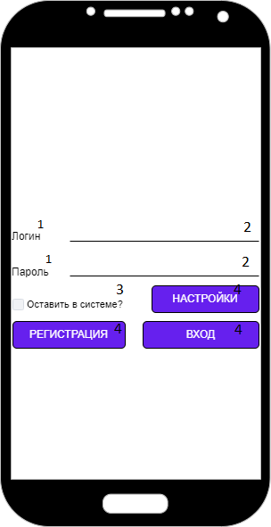
Рисунок 1 – Макет экрана авторизации
На экране авторизации расположены элементы под следующими номерами:
1 – TextView
2 – EditText
3 – CheckBox
4 – Button
Макет экрана регистрации отображен на рисунке 2.
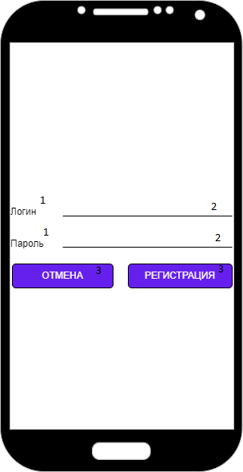
Рисунок 2 – Макет экрана регистрации
На экране регистрации расположены элементы под следующими номерами:
1 – TextView
2 – EditText
3 – Button
Макет экрана управления графами отображен на рисунке 3.
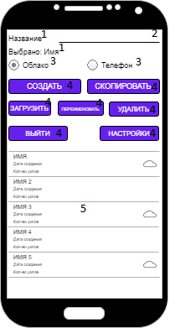
Рисунок 3 – Макет экрана управления графами
На экране управления графами расположены элементы под следующими номерами:
1 – TextView
2 – EditText
3 – RadioButton
4 – Button
5 – ListView
Макет основного экрана для интерактивного взаимодействия с графом отображен на рисунке 4.
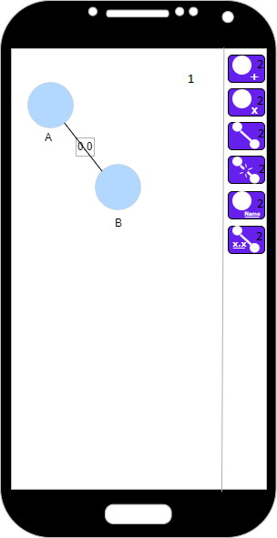
Рисунок 4 – Макет основного экрана
На основном экране расположены элементы под следующими номерами:
1 – SurfaceView
2 – Button
Макет экрана настроек аккаунта отображен на рисунке 5.
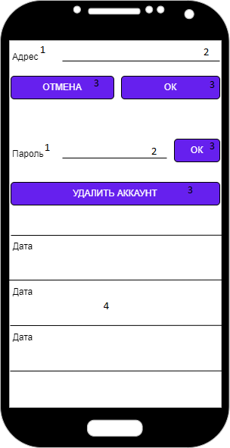
Рисунок 5 – Макет экрана настроек аккаунта
1 – TextView
2 – EditText
3 – Button
4 - ListView
Макет окна, который всплывает при вводе названия узла или веса ребра показан на рисунке 6.
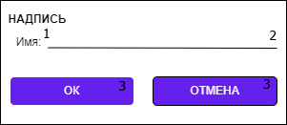
Рисунок 6 – Макет всплывающего окна для ввода значений на графе
1 – TextView
2 – EditText
3 – Button
SurfaceView отображает работу с графом. На этом компоненте рисуются узлы, ребра графа и их значение. Пользователь может выбирать составляющие графа и двигать узлы.
Button – это кнопка, по нажатию которой выполняется определенная функция. На экране авторизации кнопки имеют следующие действия: переход на форму с настройками, переход на форму с регистрацией нового аккаунта, а также авторизация с введенными данными. На экране регистрации расположены кнопки для возврата на форму авторизации и регистрация с введенными данными. На экране управления графами кнопки используются для создания, копирования, загрузки, переименования, удаления графа и перехода на форму настроек аккаунта, а также выход из текущего аккаунта. На основном экране каждая кнопка имеет иконку, обозначающее действие: добавить, удалить узел, соединить выбранные узлы, удалить соединение, дать название узлу, ввести вес ребра, перейти на форму управления графами в локальной базе данных. На экране настроек кнопки имеют подтвердительную функцию: сохранение нового адреса или возвращение к значению по умолчанию, сохранение нового пароля аккаунта, удаления аккаунта.
TextView используется как подпись для определения пользователем поля ввода данных, также отображает выбранный граф.
EditText является полем для ввода данных пользователем. Например, ввод названия графа, названия узла, значения веса ребра, логина и пароля аккаунта, адреса сервера.
RadioButton – кнопка, которая принимает два значения (нажатое и не нажатое), при этом из нескольких RadioButton можно активировать только один переключатель. Служат для выбора типа сохранения графа (сохранение на сервер или в локальную базу данных телефона).
CheckBox – флажок который принимает два значения (нажатое и не нажатое). Служит для подтверждения сохранения данных для входа в аккаунт
ListView – компонент, отображающий список. Каждый элемент можно выбрать. В данном приложении используется пользовательский вид адаптера – компонента для отображения списка в определенном виде. Используется для выбора графа и сессий входов в систему.

СТРУКТУРА БАЗЫ ДАННЫХ
ER-диаграмма отображена на рисунке 7.
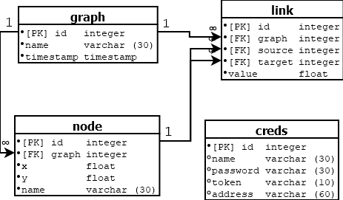
Рисунок 7 – ER-диаграмма
Таблица graph состоит из следующих столбцов:
id – идентификатор графа
name – название графа
timestamp – время создания графа в формате unix timestamp
Имя | Тип | Размер | Уникальное | Пустое | Ключ
id | integer | - | да | нет | pk
name | varchar | 30 | нет | нет | -
timestamp | timestamp | - | нет | нет | -

Примеры входных данных:
1|Имя|1668412371
2|Имя 2|1668412391

Таблица node состоит из следующих столбцов:
id – идентификатор узла
graph – номер графа, к которому относится узел
x – координата по x
y – координата по y
name – название узла
Имя | Тип | Размер | Уникальное | Пустое | Ключ
id | integer | - | да | нет | pk
graph | integer | - | нет | нет | fk
x | float | - | нет | нет | -
y | float | - | нет | нет | -
name | varchar | 30 | нет | да | -

Примеры входных данных:
1|1|424.69934|497.82797|
2|1|474.65314|1215.5176|
3|1|468.15912|882.16174|
4|1|472.65494|157.97491|
5|2|526.1054|767.2114|С
6|2|146.95654|776.7073|В
7|2|357.26178|347.39297|А

Таблица link состоит из следующих столбцов:
id – идентификатор ребра
graph – номер графа, к которому относится ребро
source – номер точки source
target – номер точки target
value – значение узла
Имя | Тип | Размер | Уникальное | Пустое | Ключ
id | integer | - | да | нет | pk
graph | integer | - | нет | нет | fk
source | integer | - | нет | нет | fk
target | integer | - | нет | нет | fk
value | float | - | нет | нет | -

Примеры входных данных:
1|1|4|1|1.0
2|1|1|3|2.0
3|1|3|2|3.0
4|2|7|6|0.0
5|2|6|5|0.0
6|2|5|7|0.0

Таблица creds состоит из следующих столбцов:
id – идентификатор
name – логин для входа в систему
password – пароль для входа в систему
token – токен активной сессии входа
address – адрес сервера
Имя | Тип | Размер | Уникальное | Пустое | Ключ
id | integer | - | да | нет | pk
name | varchar | 30 | нет | да | -
password | varchar | 30 | нет | да | -
token | varchar | 10 | нет | да | -
address | varchar | 60 | нет | да | -

Примеры входных данных:
1|kashitsin|pwd|6xvq4kq1s3|http://nodegraph.spbcoit.ru:5000
1| | | |http://nodegraph.spbcoit.ru:5000
1|kashitsin|pwd||http://nodegraph.spbcoit.ru:5000
1| | | |

ОПИСАНИЕ ФУНКЦИЙ API
Приложение взаимодействует с сервером по протоколу HTTP, получая ответы в виде JSON формата. Сервер работает с СУБД sqlite3.
Набор входных данных:
Name – название аккаунта, графа, узла
Secret – пароль аккаунта
Token – токен сессии (сгенерированные случайно 10 символов для идентификации регистрационных данных)
Id – идентификатор графа, точки, узла, соединения
X – местоположение узла по x
Y – местоположение узла по y
Source – точка от которой идет соединение
Target – точка куда идет соединение
Value – значение соединения
Существует следующий набор запросов:
Функция account/create
Тип запроса: PUT
Создание нового аккаунта
Входные параметры: name аккаунта, secret
Пример вызова отображен на рисунке 8
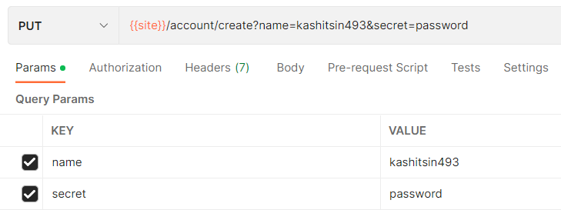
Рисунок 8 – Пример вызова функции account/create
Типы ответа: код 200, 500

Функция account/delete
Тип запроса: DELETE
Удаление аккаунта по токену сессии
Входные параметры: token
Пример вызова отображен на рисунке 9
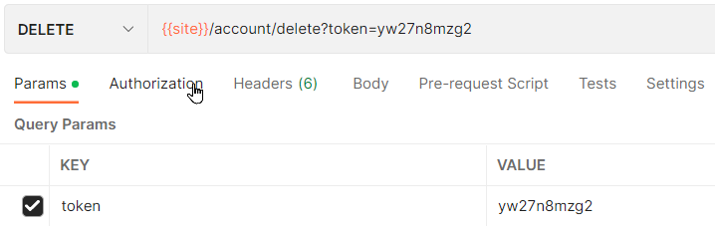
Рисунок 9 – Пример вызова функции account/delete
Типы ответов: код 200, код 500

Функция account/update
Тип запроса: POST
Изменение пароля аккаунта, в данный момент находящегося в системе
Входные параметры: token, secret
Пример вызова отображен на рисунке 10
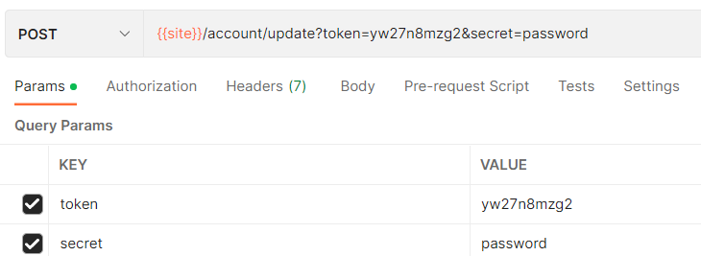
Рисунок 10 – Пример вызова функции account/update
Типы ответа: код 200, 500

Функция session/close
Тип запроса: DELETE
Закрытие сессии входа в аккаунт
Входные параметры: token
Пример вызова отображен на рисунке 11
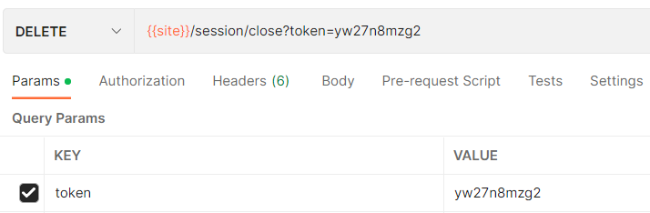
Рисунок 11 – Пример вызова функции session/close
Примеры ответов: код 200, код 500

Функция session/list
Тип запроса: GET
Получение списка сессий
Входные параметры: token
Пример вызова отображен на рисунке 12
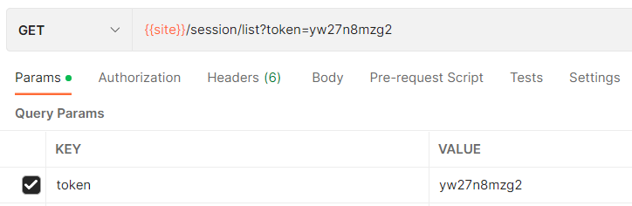
Рисунок 12 – Пример вызова функции session/list
Примеры ответов: массив из значений id сессии, token, timestamp сессии

Функция session/open
Тип запроса: PUT
Создание новой сессии входа в систему
Входные параметры: name аккаунта, secret
Пример вызова отображен на рисунке 13
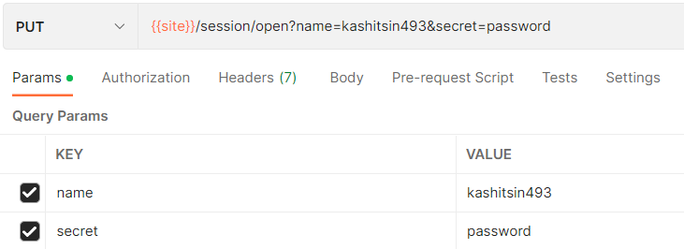
Рисунок 13 – Пример вызова функции session/open
Примеры ответов: {token: “yw27n8mzg2”}, код 500

Функция graph/create
Тип запроса: PUT
Создание нового пустого графа
Входные параметры: token, name графа
Пример вызова отображен на рисунке 14
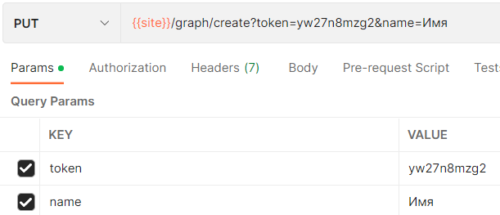
Рисунок 14 – Пример вызова функции graph/create
Примеры ответов: {id:2} (id созданного графа), код 500

Функция graph/list
Тип запроса: GET
Получения списка всех графов пользователя
Входные параметры: token
Пример вызова отображен на рисунке 15
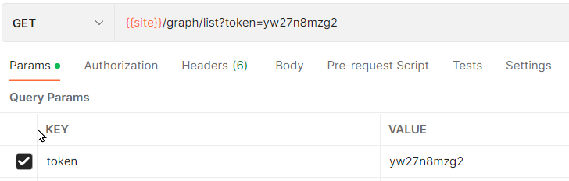
Рисунок 15 – Пример вызова функции graph/list
Примеры ответов: массив из значений id графа, timestamp графа, названия, количестве узлов в графе

Функция graph/delete
Тип запроса: DELETE
Удаление выбранного графа у аккаунта
Входные параметры: token, id графа
Пример вызова отображен на рисунке 16
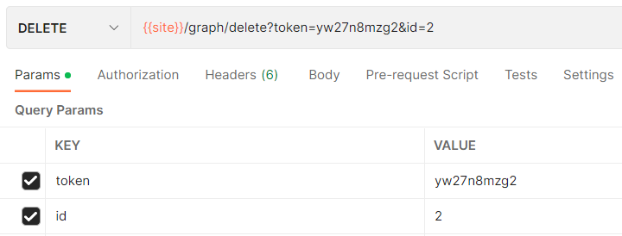
Рисунок 16 – Пример вызова функции graph/delete
Примеры ответов: код 200, код 500

Функция graph/update
Тип запроса: POST
Переименование выбранного графа
Входные параметры: token, id графа, name графа
Пример вызова отображен на рисунке 17
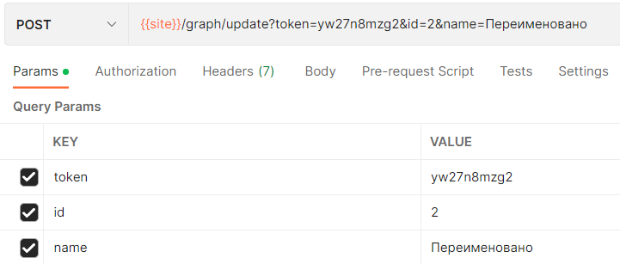
Рисунок 17 – Пример вызова функции graph/update
Примеры ответов: код 200, код 500

Функция node/create
Тип запроса: PUT
Добавление нового узла
Входные параметры: token, id графа, x, y, name узла
Пример вызова отображен на рисунке 18
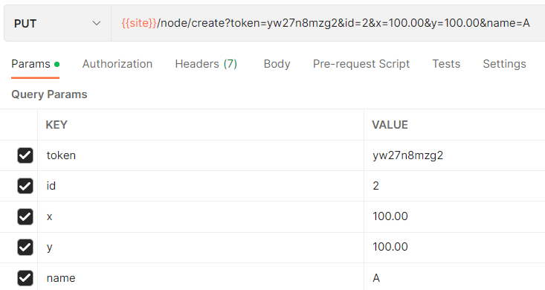
Рисунок 18 – Пример вызова функции node/create
Примеры ответов: {“id”:1} (id созданной точки) или код 500

Функция node/delete
Тип запроса: DELETE
Удаление выбранной точки
Входные параметры: token, id точки
Пример вызова отображен на рисунке 19
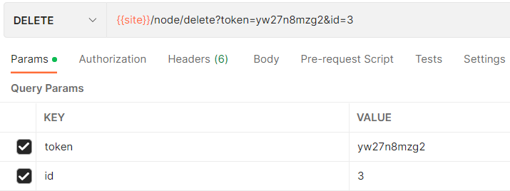
Рисунок 19 – Пример вызова функции node/delete
Примеры ответов: код 200, код 500

Функция node/list
Тип запроса: GET
Получение всех точек выбранного графа
Входные параметры: token, id графа
Пример вызова отображен на рисунке 20
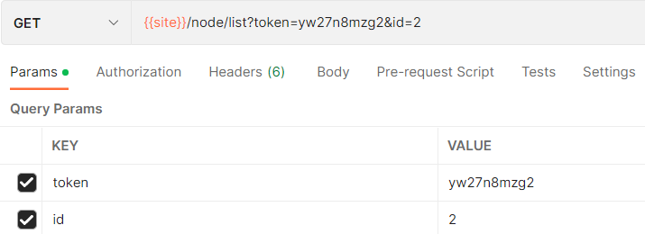
Рисунок 20 – Пример вызова функции node/list
Примеры ответов: массив из значений id,x,y,name точек, или код 500

Функция node/update
Тип запроса: POST
Обновление местоположения и имени точки
Входные параметры: token, id точки, x, y, name точки
Пример вызова отображен на рисунке 21
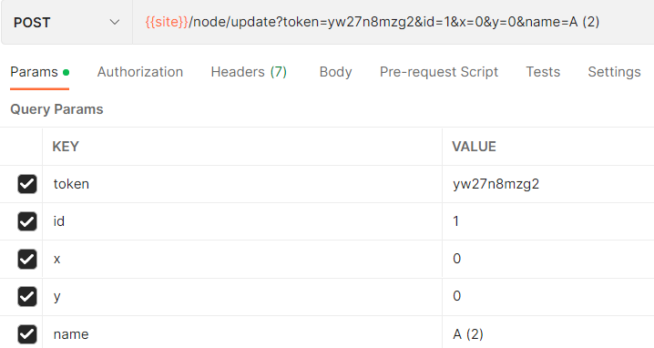
Рисунок 21 – Пример вызова функции node/list
Примеры ответов: код 200, код 500

Функция link/create
Тип запроса: PUT
Создание соединения между двумя точками
Входные параметры: token, source, target, value
Пример вызова отображен на рисунке 22
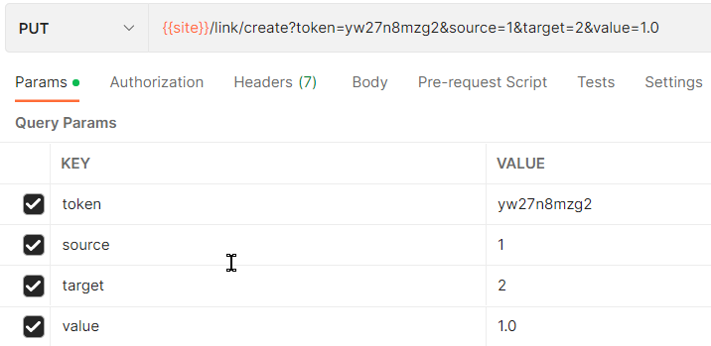
Рисунок 22 – Пример вызова функции link/create
Примеры ответов: { "id": 1} (id созданного соединения), код 500

Функция link/delete
Тип запроса: DELTE
Удаление выбранного соединения
Входные параметры: token, id соединения
Пример вызова отображен на рисунке 23
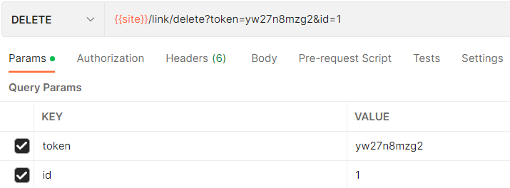
Рисунок 23 – Пример вызова функции link/delete
Примеры ответов: код 200, код 500

Функция link/list
Тип запроса: GET
Получение списка соединений у выбранного графа
Входные параметры: token, id графа
Пример вызова отображен на рисунке 24
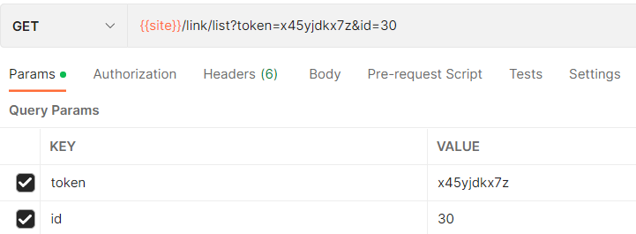
Рисунок 24 – Пример вызова функции link/list
Примеры ответов: массив из значений id соединения, source, target, value, или код 500

Функция link/update
Тип запроса: POST
Изменение значения соединения
Входные параметры: token, id соединения, value
Пример вызова отображен на рисунке 25
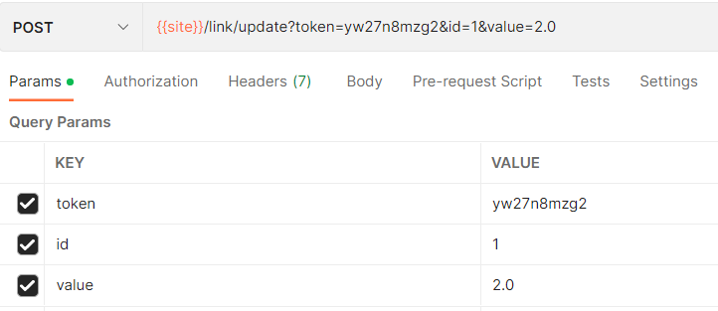
Рисунок 25 – Пример вызова функции link/update
Примеры ответов: код 200, код 500

ДЕМОНСТРАЦИЯ ФУНКЦИЙ
Иконка приложения отображена на рисунке 26.
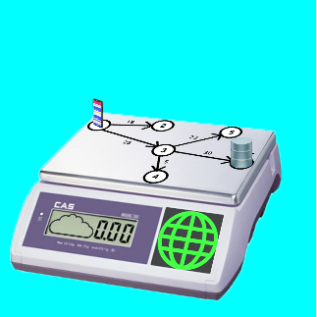
Рисунок 26 – Иконка приложения
После запуска приложения, пользователь видит экрана авторизации на рисунке 27.
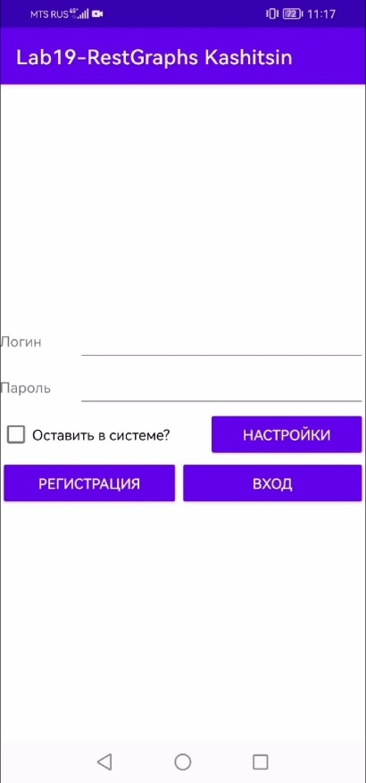
Рисунок 27 – Вид приложения после запуска
Модель данных для базы составляют три класса: Graph, Node, Link.
Graph представляет собой номер графа, хранящийся в базе данных, название графа, является ли граф ориентированным.
Node – координаты x, y узла и его название
Link – два соединенных экземпляра Node, вещественное значение веса ребра.
Компонент SurfaceView является пользовательским GraphView, который занимается логикой поведения графа, и отрисовкой графа.
Отрисовка представляет собой перебор элементов списка соединений и рисование линий по координатам двух точек, если соединение было выбрано, соединение меняет цвет, посередине линии рисуется квадрат, с помощью которого можно выбрать соединение и задать значение, а если граф является ориентированным, то рисуется стрелка к направлению последней точки соединения. Затем происходит перебор узлов, рисуется круги, выделяются отдельным цветом, если они выбраны, и рисуется название узла.
Класс GraphHelper хранит текущие значение графа, список узлов и соединений, а также имеет функции по управлению этими списками.
Класс DBHelper работает с локальной базой данных приложения
В локальной базе хранится логин, пароль, сессия успешного входа и адрес конечной точки API.
Класс Request имеет поля base – адрес конечной точки API, thread – поток, который занимается отправкой запроса. Адрес точки загружается с локальной базы данных, таблицы настроек аккаунта. В адрес добавляется передача параметров. Создается соединение, выбирается метод, время на ожидание, считывается поток байтов и записывается в строку, отключается соединение. Если ошибок во время этого процесса не возникло, и сервер возвратил положительный код, то срабатывает метод onSuccess, иначе onFail. При создании экземпляра этого класса, эти методы переопределяются.
Новый пользователь должен пройти регистрацию по кнопке «Регистрация», ввести логин и пароль. Если регистрация прошла успешно, то пользователь увидит экран на рисунке 28.
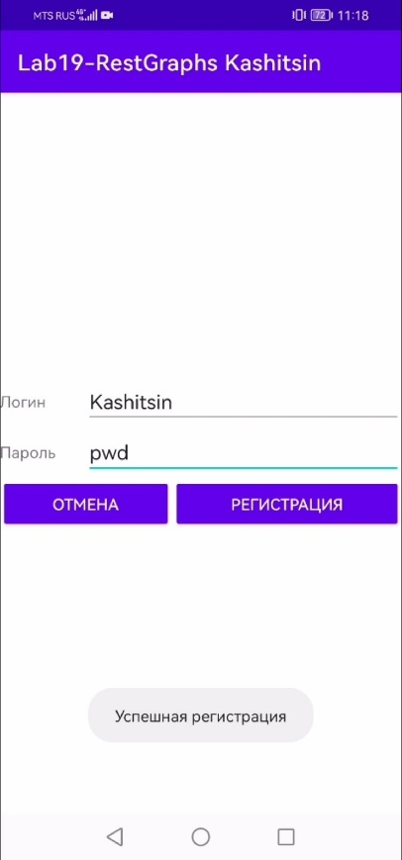
Рисунок 28 – Регистрация пользователя
Если регистрация прошла неудачно, например, попытка создание аккаунта с одинаковым логином, появится следующее сообщение на рисунке 29.
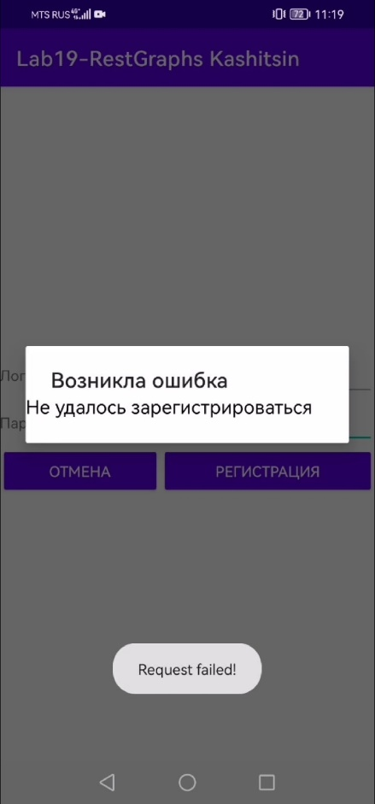
Рисунок 29 – Ошибка при регистрации
Всплывающее окно является Activity, Layout которой с TextView показывается на AlertDialog, он отображается в методе onFail, оттуда посылается текст исключения и типизируется ошибка.
Запись на сервере о создании аккаунта отображена на рисунке 30.
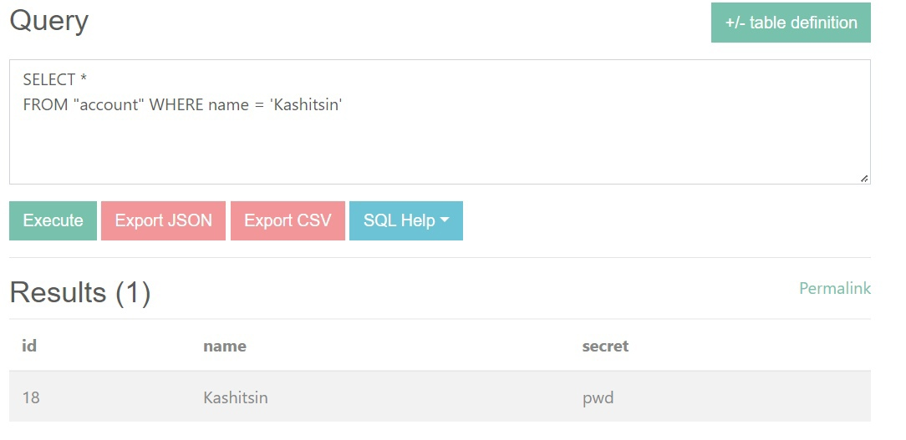
Рисунок 30 – Создание аккаунта (на сервере)
После регистрации аккаунта, пользователь сможет авторизоваться, введя логин и пароль, а также включить опцию запоминания в системе. Это отображено на рисунке 31.
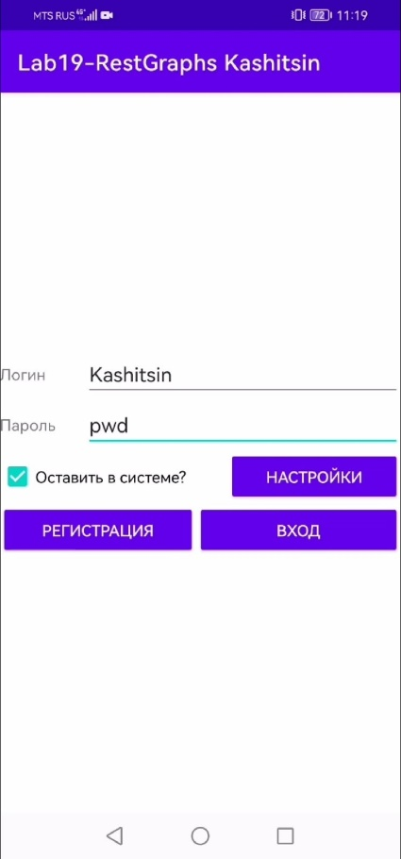
Рисунок 31 – Авторизация пользователя
Если авторизация прошла успешна, и опция запоминания была включена, то логин, пароль, и активная сессия будет сохранены в локальной базе. Так, после выхода из приложения, данные будут заполняться, а если токен сессии будет существовать на сервере, то используя его, пользователь пропустить этап авторизации. Это отображено на рисунке 32.
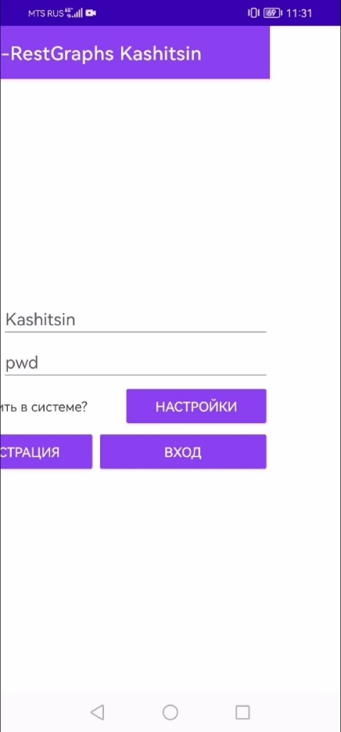
Рисунок 32 – Сохранение сессии авторизации
Если сессия будет закрытой, поля останутся заполненными, но придется снова пройти авторизацию.
Токен сессии – это сгенерированный набор 10 символов, который идентифицирует определенный аккаунт среди активных пользователей, таким образом действия с одним аккаунтом может происходить с нескольких устройств. Класс Session содержит значение токена, времени создания. Время от сервера поступает в формате timestamp в секундах, что потом переводится в дату и время.
После успешной авторизации пользователь увидит форму работы с графами. Обновление списка графов происходит с сервера и с локальной базы. Список графов отправляется на устройство в виде массива JSON из значений id, названия, timestamp создания графов, количества узлов в графах.
Для визуализации списка создавался пользовательский адаптер ListView – GraphAdapter. Компоненты созданного view: TextView для названия и для даты с количеством точек. Если граф получен с сервера, то добавляется компонент ImageView с изображением облака.
В поле ввода вводится название графа, по кнопке «Создать» производится запрос на создание графа с введенным именем. Создадим следующие 2 графа на рисунке 33.
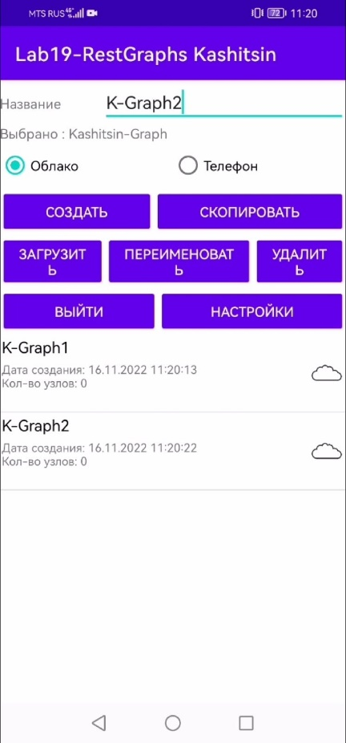
Рисунок 33 – Создание графов
Запись на сервере о создании графов отображена на рисунке 34.
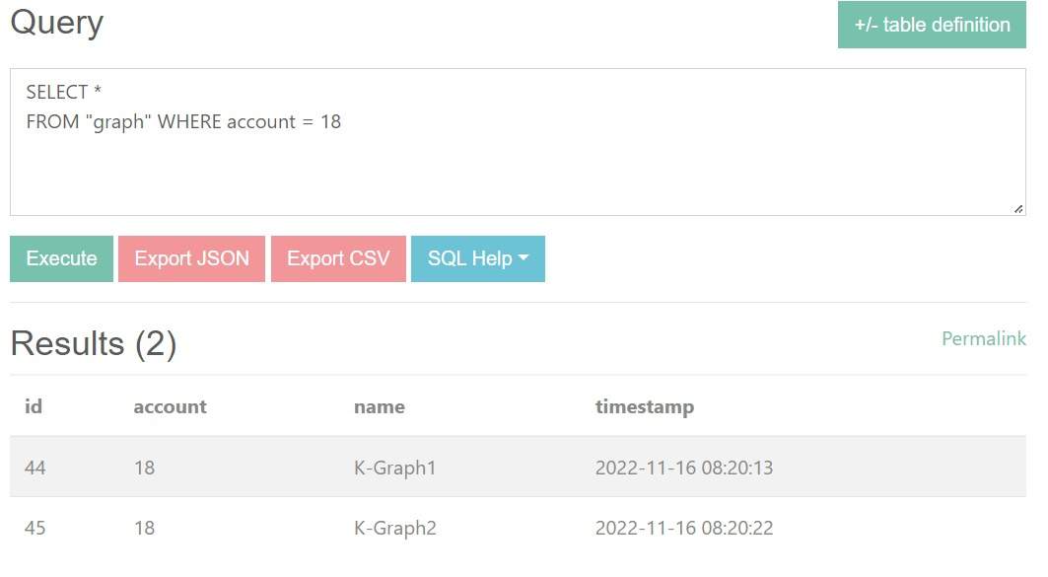
Рисунок 34 - Создание графов (на сервере)
Загрузка происходит получением массивов JSON узлов и соединений. Для узлов параметрами является id, название, координаты. Для узлов: id, id двух точек, значение. Все данные структурируются в list переменные с сохранением идентификаторов.
После добавления пользователем точки, отправляется запрос на сервер, если сервер успешно вернул id созданного Node, то он добавляется в список, происходит отрисовка.
Пользователь может коснуться отрисованной точки. Срабатывает onTouchEvent на GraphView. Определяются координаты касания, определяется тип движения по экрану. Если пользователь просто нажал на экран, то проводится поиск по списку точек. То есть, если нажатие произошло внутри окружности, то возвращается ее номер, иначе все выбранные точки отменяются. Если точка была выбрана до этого, но выбирается еще одна, то это считается второй выбранной точкой.
Пользователь может передвинуть точку. На этот раз, старые координаты запоминаются для плавного перемещения по экрану, при этом выбор точки не спадает. Как только пользователь отпускает палец после передвижения узла, отправляется запрос на обновление координат у нужной точки по ее индексу. Если ответ сервера отрицательный, то точка возвращается в исходное положение.
Если добавить ещё одну точку, и выбрав её, то если уже существует выбранная точка, новая отдельно окрашивается в другой цвет.
Если выбраны две точки, то пользователь может их соединить. Отправляется запрос на создание соединения с идентификаторами выбранных точек. Если сервер вернул идентификатор созданного соединения, то создается Link, с выбранными Nodes и добавляется в список, происходит отрисовка.
Нажав на нарисованный квадрат, можно выбрать соединение, и дать значение ребра. Выбор осуществляется также, как и с узлами. Отправляется запрос на обновление значения соединения. Если сервер вернул положительный ответ, то значение в списке обновляется, и появляется значение на нарисованном
Пользователь также может давать название узлам. Ситуация аналогична с обновлением значений у соединения.
Загрузим граф K-Graph1. Создадим 3 точки, соединим последовательно. Дадим двум точкам названия A и B, значение одного соединения – 2.89. Граф показан на рисунке 35.
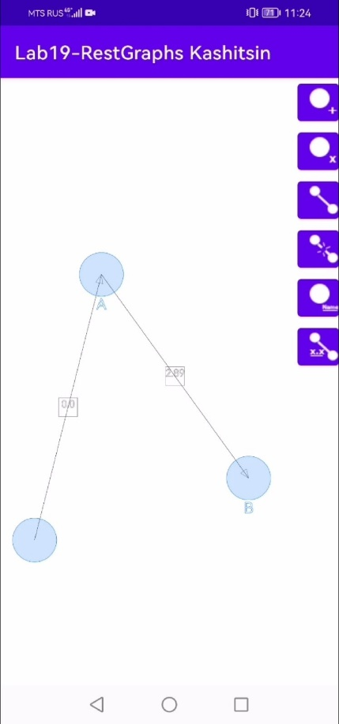
Рисунок 35 – Нарисованный граф K-Graph1

Запись на сервере о создании трех точек отображена на рисунке 36.
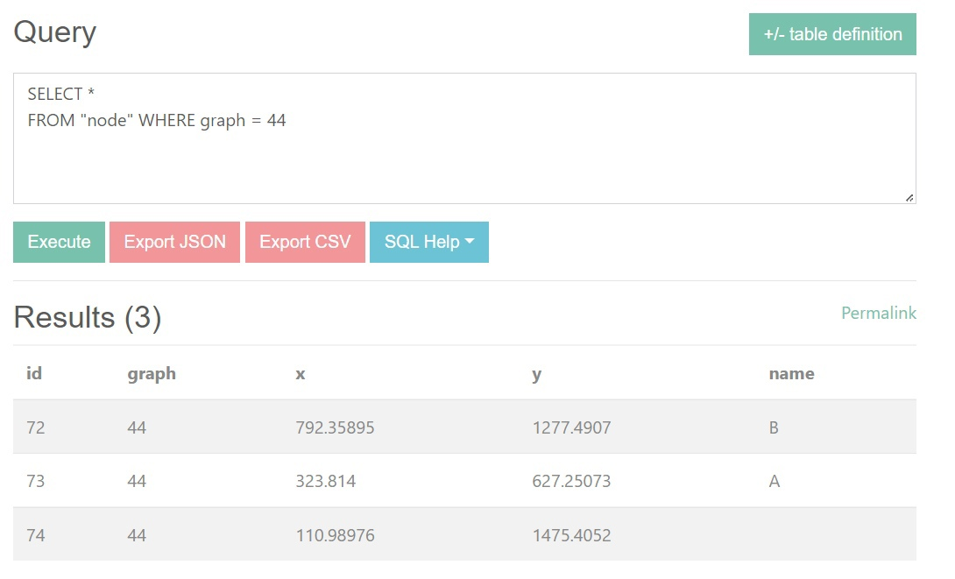
Рисунок 36 – Создание точек графа (на сервере)
Запись на сервере о соединении точек A-B показана на рисунке 37.
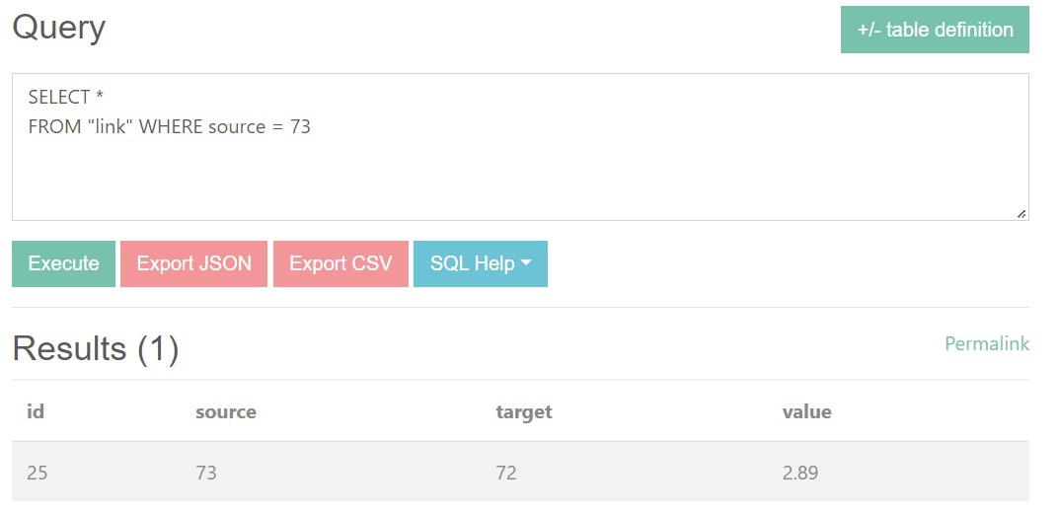
Рисунок 37 – Соединение точек A-B (на сервере)
Запись на сервере о соединении точки A с точкой на координатах (110, 1475) отображена на рисунке 38.
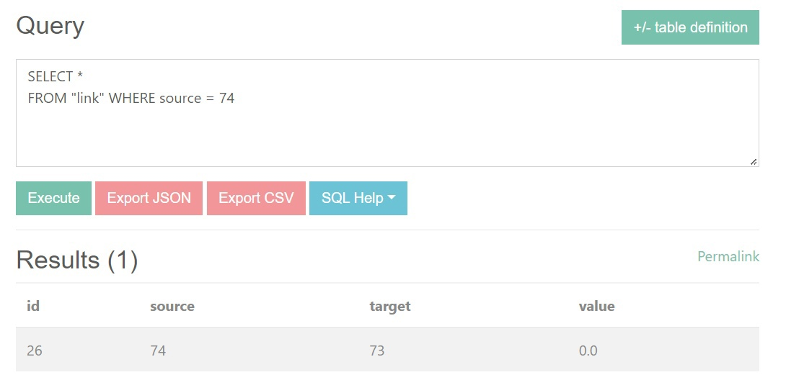
Рисунок 38 – Соединение точки с A (на сервере)
Удалив точку A, получив связанные с ней соединения (все соединения на графе), отправляется запрос на удаление соединений и выбранных точек по идентификатору. Если запросы были успешными, то граф перерисовывается, что показано на рисунке 39.
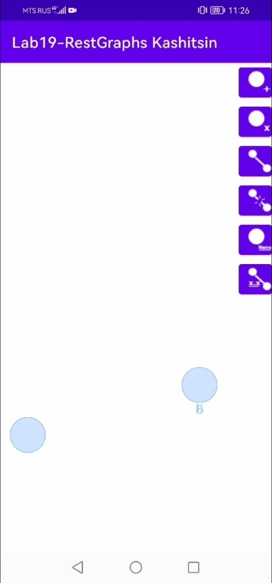
Рисунок 39 – Отображение графа после удаления точки A
Отсутствие записей на сервере о соединениях показано на рисунке 40.
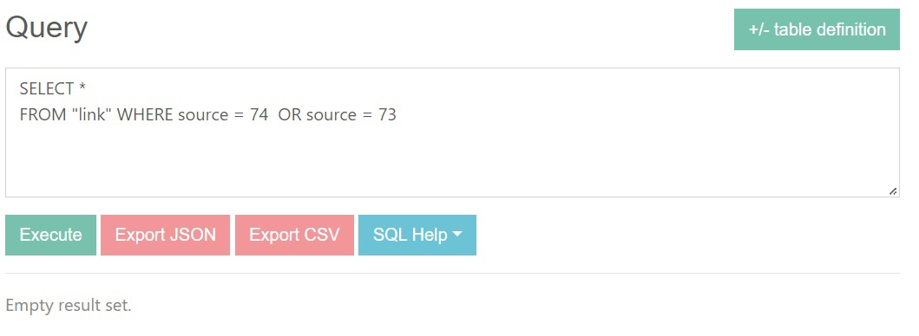
Рисунок 40 – Отсутствие соединений (на сервере)
Запись о текущих точках на сервере показана на рисунке 41.
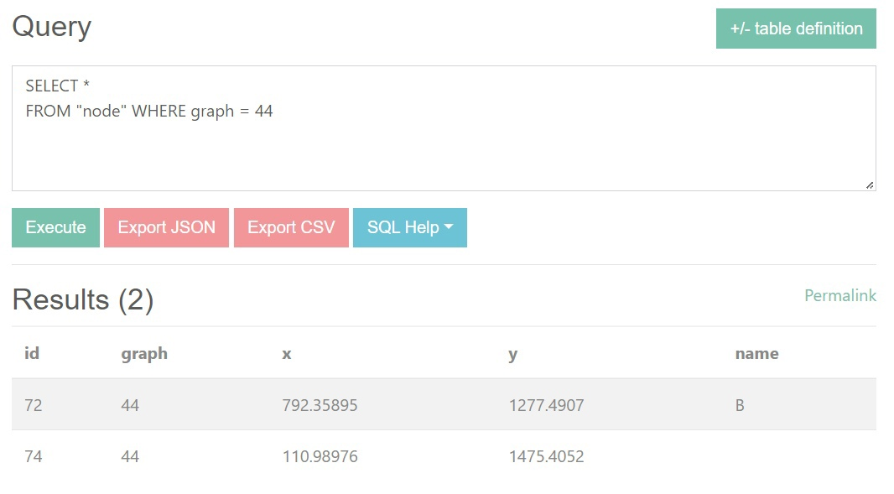
Рисунок 41 – Узлы графа K-Graph1 (на сервере)
Если не удалось отправить на сервер координаты перемещенной точки, то точка возвращается на исходное положение после отпускания пальцем. Перемещение точки в исходное положение после неуспешного обновления координат показано на рисунке 42.
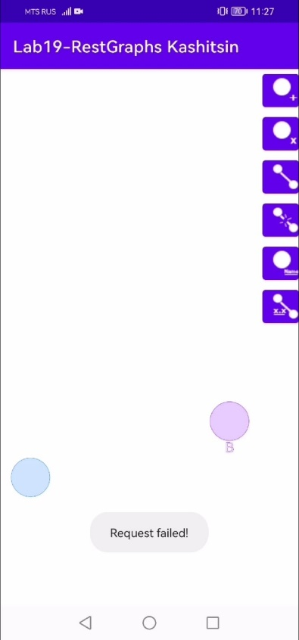
Рисунок 42 – Отмена перемещения
Переименование графа происходит после запроса на обновление выбранного графа, параметром запроса будет новое название. Переименование графа K-Graph2 в Kashitsin-Graph показано на рисунке 43.
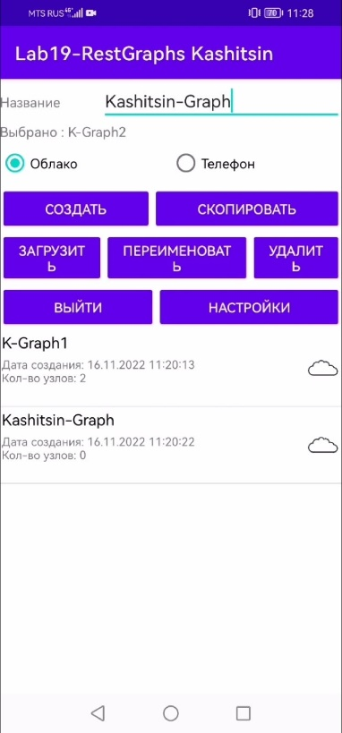
Рисунок 43 – Переименование графа
Запись о переименовании графа на сервере показана на рисунке 44.
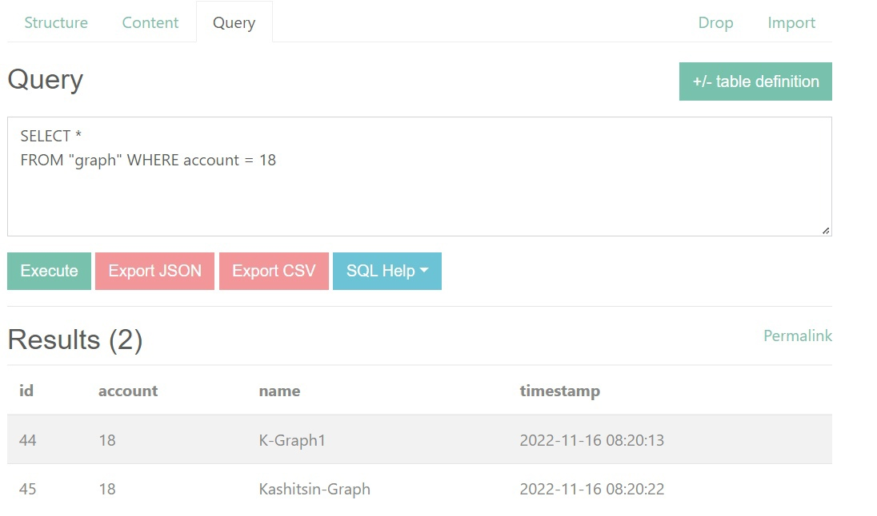
Рисунок 44 – Переименование графа (на сервере)
Нарисуем следующий граф Kashitsin-Graph на рисунке 45.
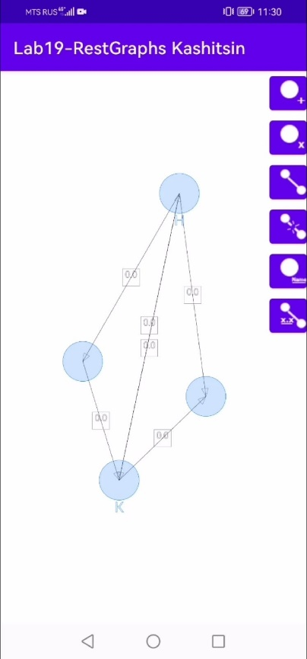
Рисунок 45 – Нарисованный граф Kashitsin-Graph
Запись о точках графа Kashitsin-Graph на сервере показана на рисунке 46.
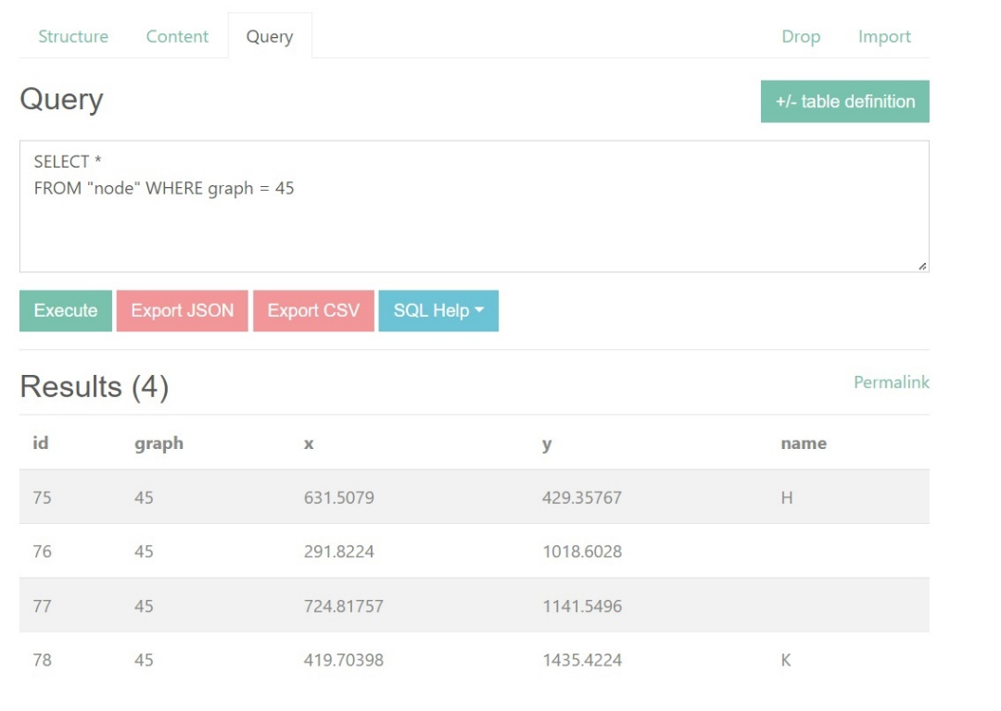
Рисунок 46 – Нарисованный граф Kashitsin-Graph (на сервере)
Пользователь может скопировать граф. Посылается запрос на создание графа с названием выбранного графа. Если запрос был обработан, то id созданного графа используется для создания точек. Посылается запрос на просмотр точек выбранного графа для копирования. Вся информация о списке точек сохраняется в двумерный массив. Во второй части массива будут точки скопированного графа. При перечислении массива точек выбранного графа, точки создаются уже по id скопированного графа. Созданные точки дополняют двумерный массив до тех пор, пока он полностью не заполнится. Затем просматривается список соединений выбранного графа, точки скопированного массива используются для создания соединений скопированного графа. На этом заканчивается копирование. Копирование графа Kashitsin-Graph показано на рисунке 47.
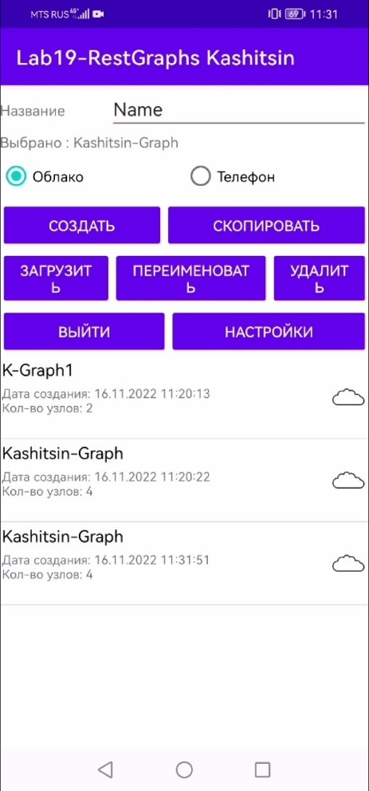
Рисунок 47 – Список графов после копирования
Запись о списке графов после копирования на сервере показана на рисунке 48.
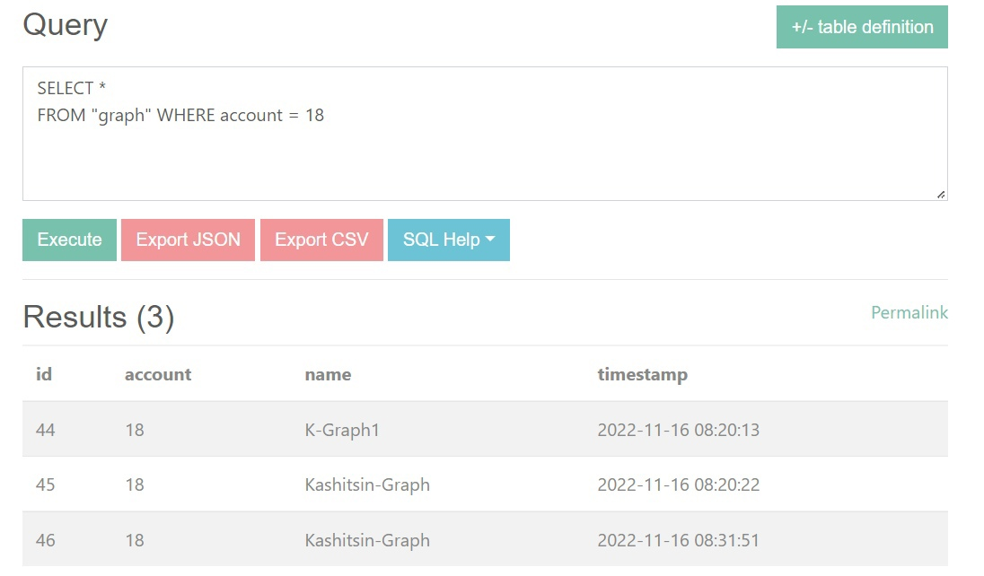
Рисунок 48 – Список графов после копирования (на сервере)
Запись о точках скопированного на сервере показана на рисунке 49.
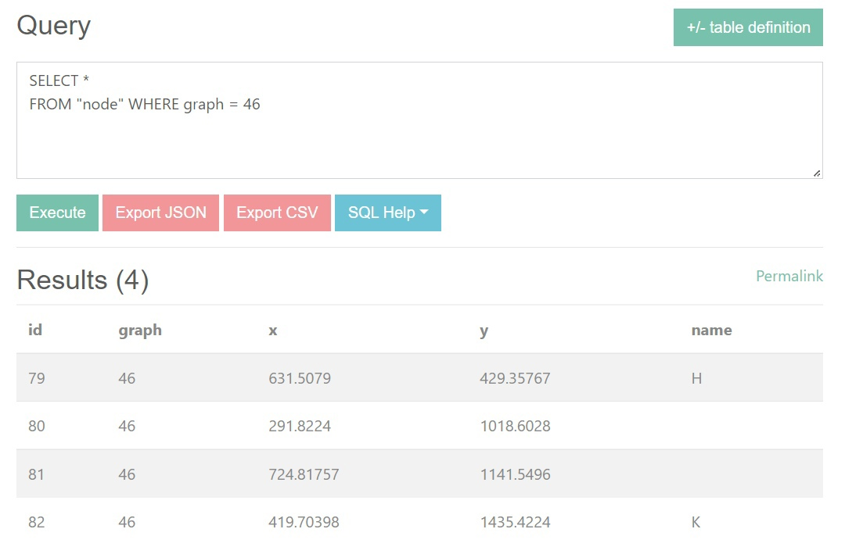
Рисунок 49 – Скопированный граф (на сервере)
Удаление графа K-Graph1 происходит отправкой запроса на удаление выбранного графа происходит на рисунке 50.
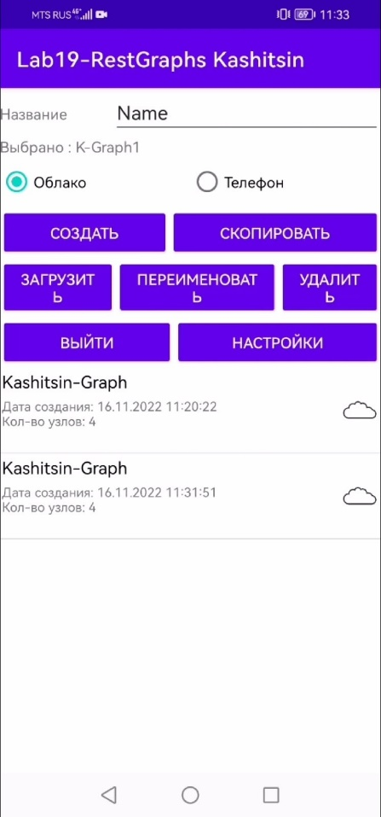
Рисунок 50 – Удаление графа K-Graph1
Запись об отсутствии графа K-Graph1 на сервере показана на рисунке 51.
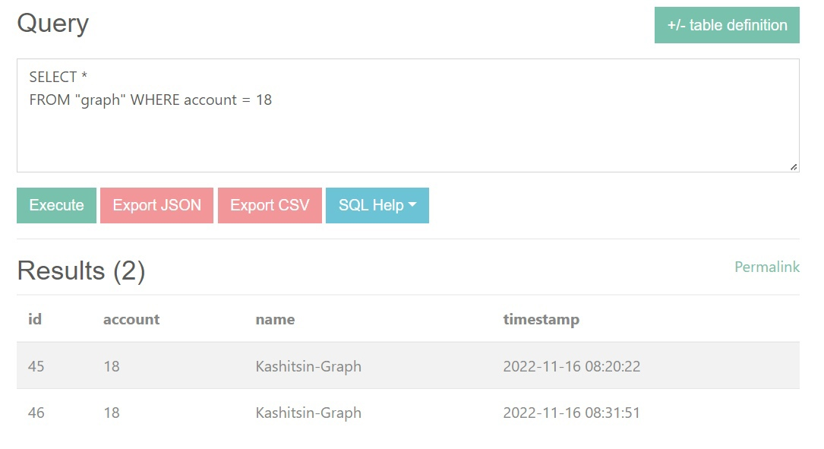
Рисунок 51 – Отсутствие графа K-Graph1 (на сервере)
Создадим граф на локальной базе данных, выбрав опцию «Телефон» при создании графа. При этом знак облака уже не отображается. При работе с графом, сохраненным на телефоне, запросы на сервер не отправляются. Вместо этого используются запросы sql. Структура локальной базы данных похожа на структуру базы на сервере, за исключением таблиц аккаунтов и сессий. Работа с локальной базой данных показана в предыдущей практической работе, но на этот раз все происходит в реальном времени. Создание графа на локальной базе данных показано на рисунке 52.
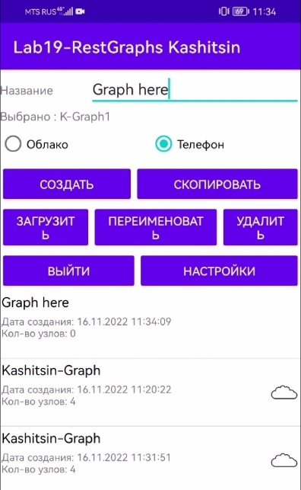
Рисунок 52 – Создание локального графа
Рисование графа Graph here показано на рисунке 53.
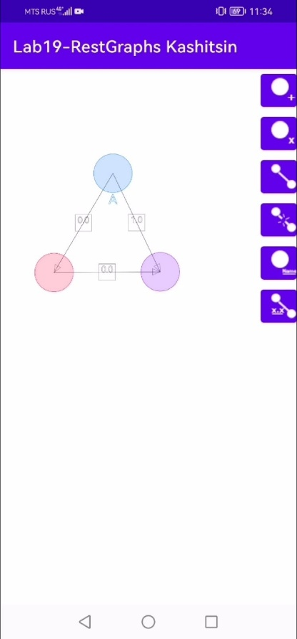
Рисунок 53 – Рисование графа Graph here
Переименование Graph here в Name происходит на рисунке 54.
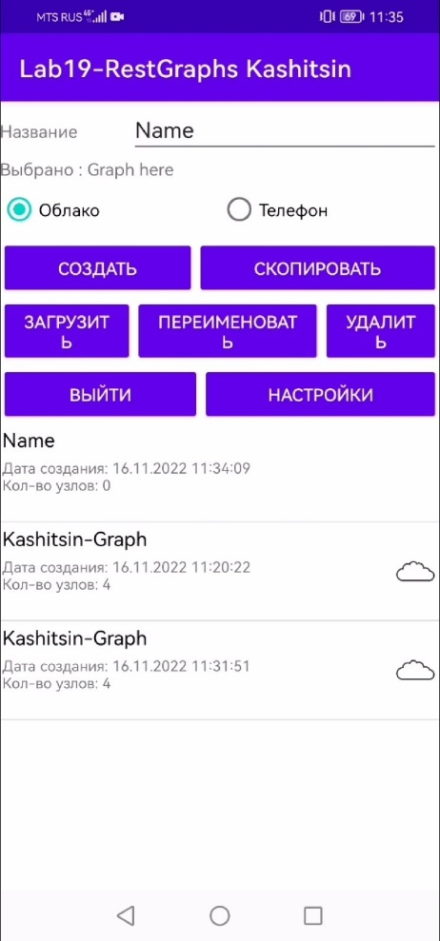
Рисунок 54 – Переименование локального графа
Копирование графа Name показано на рисунке 55.
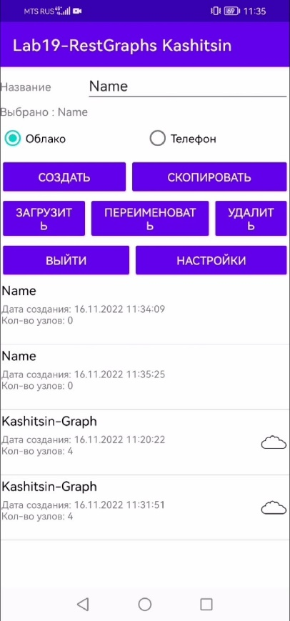
Рисунок 55 – Копирование локального графа
Скопированный локальный граф показан на рисунке 56.
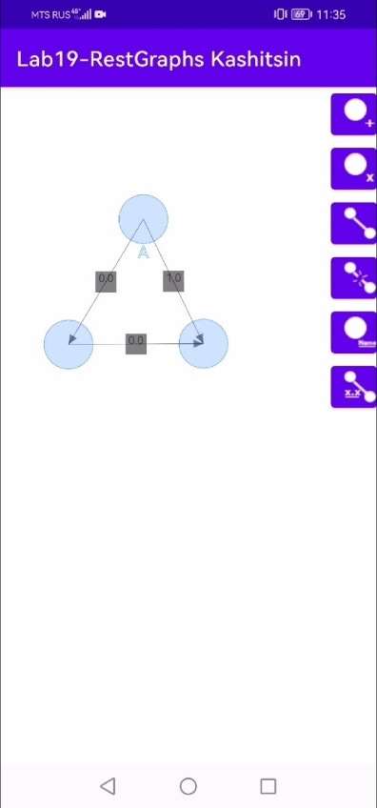
Рисунок 56 – Скопированный локальный граф
Удаление локального графа показано на рисунке 57.
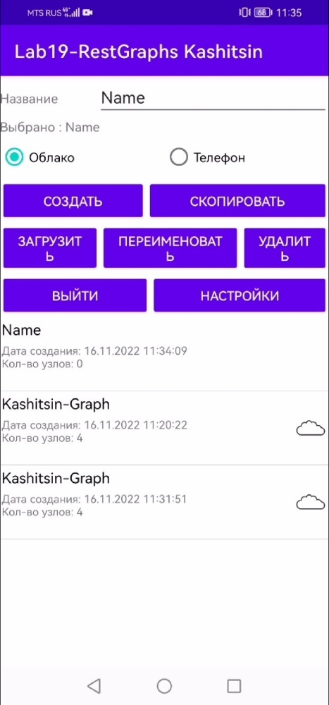
Рисунок 57 – Удаление локального графа
Пользователь может поменять пароль на форме настроек. Там же есть возможность удалить аккаунт, посмотреть список входов. Смена пароля показана на рисунке 58.
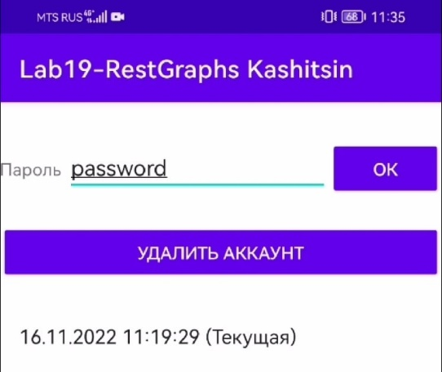
Рисунок 58 – Смена пароля
Пароль изменяется при указании токена сессии необходимого аккаунта. Запись о смене пароля на сервере показана на рисунке 59.
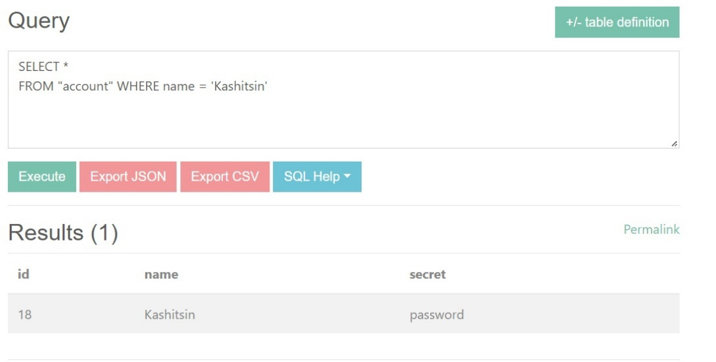
Рисунок 59 – Смена пароля (на сервере)
Теперь перезайдем в аккаунт несколько раз, создав несколько сессий. Список входов (сессий) показан на рисунке 60.
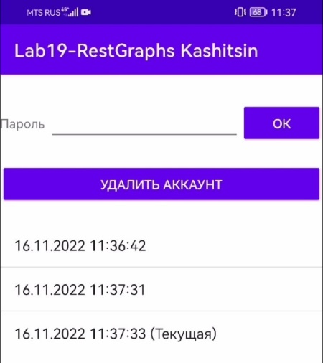
Рисунок 60 – Создание сессий
Запись о списке сессий на сервере показана на рисунке 61.
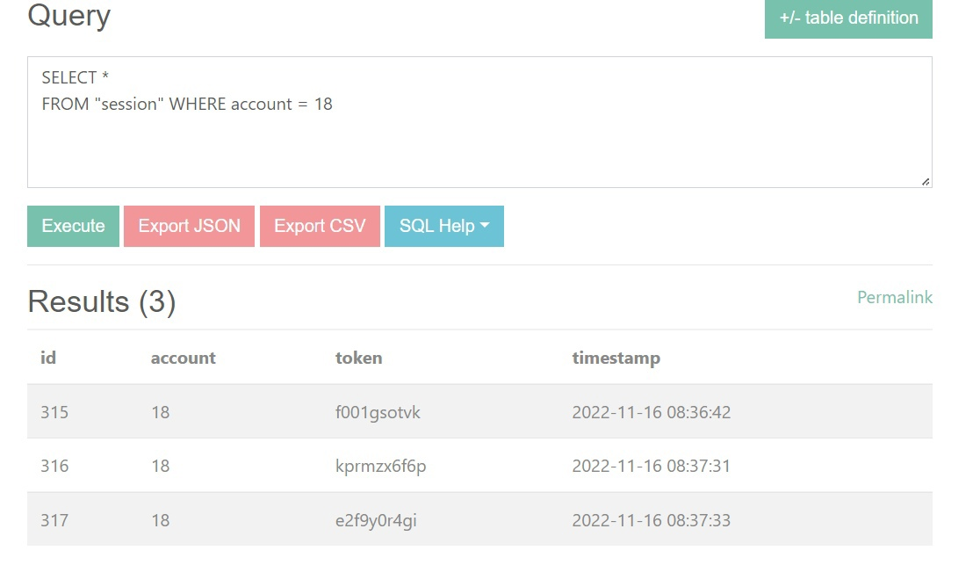
Рисунок 61 – Список сессий (на сервере)
Удаление сессии входа происходит по нажатию на определенную дату на рисунке 62.
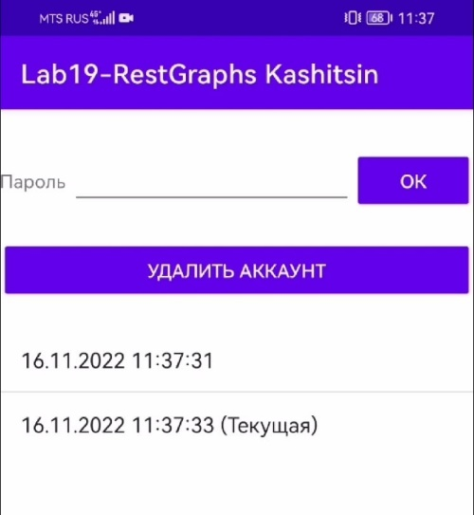
Рисунок 62 – Удаление сессии
Запись о удалении сессии на сервере показана на рисунке 63.
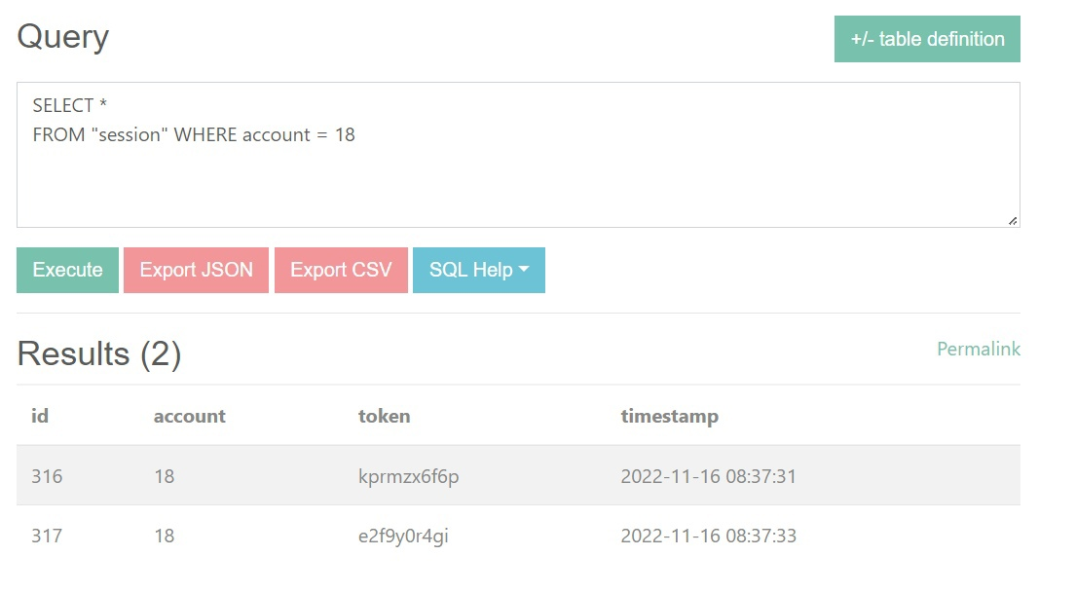
Рисунок 63 – Список сессии после удаления токена (на сервер)
Удаление текущей сессии приведет к попаданию на форму авторизации, так как последующие действия требуют активного токена. Также на этой форме есть переход к настройкам, где можно ввести сайт, на который будут отправляться запросы. Укажем неправильный адрес на рисунке 64.
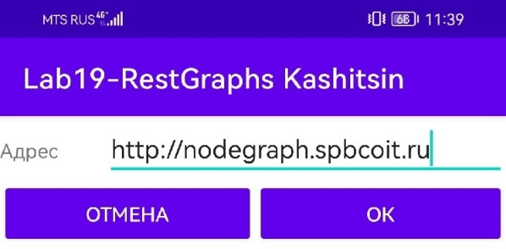
Рисунок 64 – Ввод конечной точки API
Попытка входа в аккаунт показана на рисунке 65.
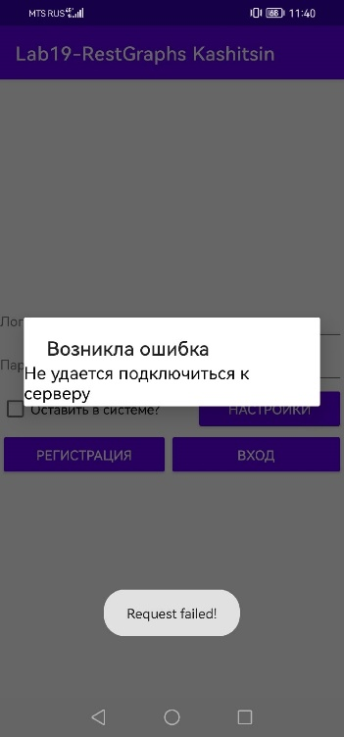
Рисунок 65 – Недоступность API
Не только отсутствие активной сессии не позволяет работать с графом, но и отсутствие подключения. Так как граф рисуется только после успешного ответа от сервера, невозможно создать точку без соединения. Это продемонстрировано на рисунке 66.
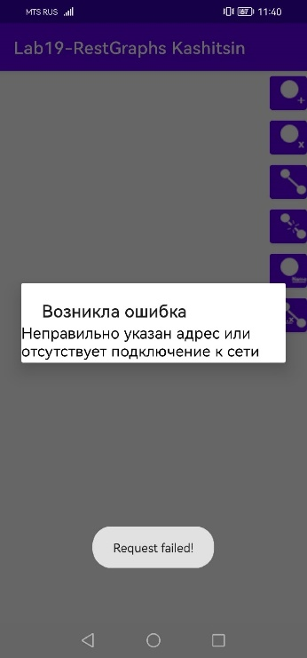
Рисунок 66 – Отсутствие соединение при добавлении точки
Пользователь может удалить аккаунт на форме настроек по соответствующей кнопке. Отсутствие аккаунта на сервере показано на рисунке 67.
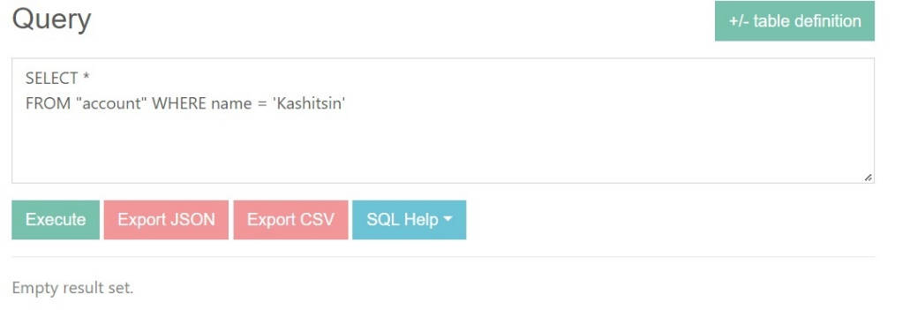
Рисунок 67 – Удаление аккаунта (на сервере)
Теперь невозможно войти в аккаунт. Удаление аккаунта приводит к удалению всех сессий, графов, соответствующих узлов и соединений. Попытка входа после удаления аккаунта показано на рисунке 68.
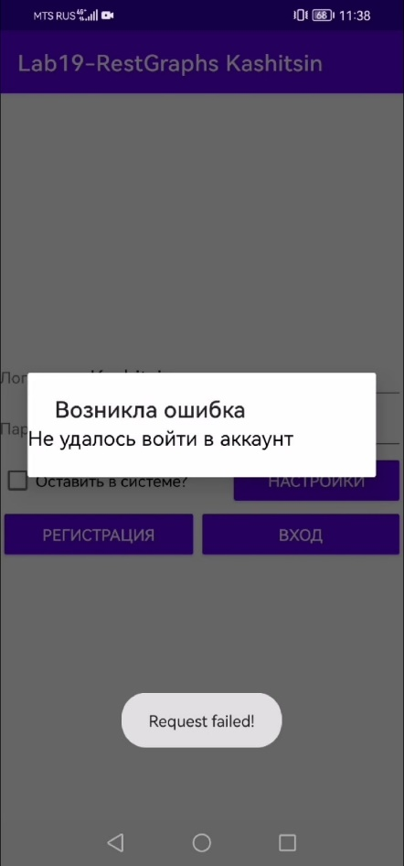
Рисунок 68 – Неуспешный вход после удаления

ИТОГ РАБОТЫ
Ссылка на репозиторий с готовым проектом: https://github.com/aza1rat/LabGraphsAPI

